РОССИЙСКИЙ УНИВЕРСИТЕТ ДРУЖБЫ НАРОДОВ
Факультет физико-математических и естественных наук Кафедра прикладной информатики и теории вероятностей

ОТЧЕТ
по лабораторной работе № 1

дисциплина: Архитектура компьютера

Студент: Клименко Кирилл Русланович

Группа: НММбд-02-24

МОСКВА
2025г.

Содержание
- Цель работы… 3
- Задание. 4
- Теоретическое введение… 5
- Выполнение лабораторной работы. 6
- Вопросы для самопроверки…………………………………………………13
- Вывод… 14

Цель работы
Ознакомиться с работой операционной системы на уровне командной
строки, а также выполнить лабораторную работу в соответствии с требованиями, заданными в лабораторной. Для выполнения использовать ядро операционной системы Linux. Я использую дистрибутив операционной системы Ubuntu.
- Задания
- Изучить теорию для работы с командной строкой
- Посмотреть содержимое каталогов
- Создание файлов
- Вывод информации с помощью команды
- Копирование, перемещение, переименование файлов
- Удаление файлов созданных в процессе выполнения лабораторной работы

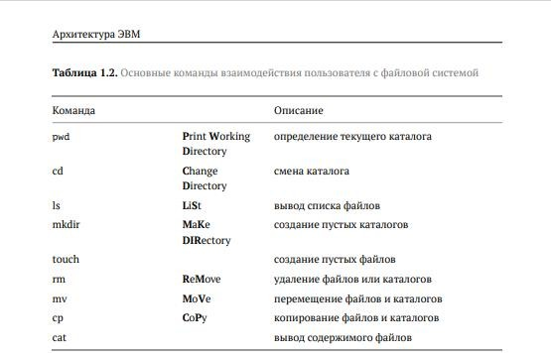
Теоретическое введение

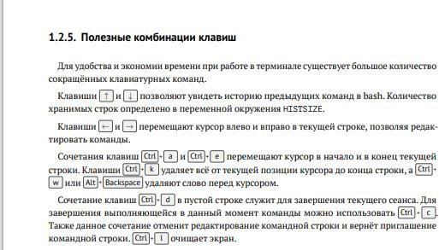

Выполнение лабораторной работы
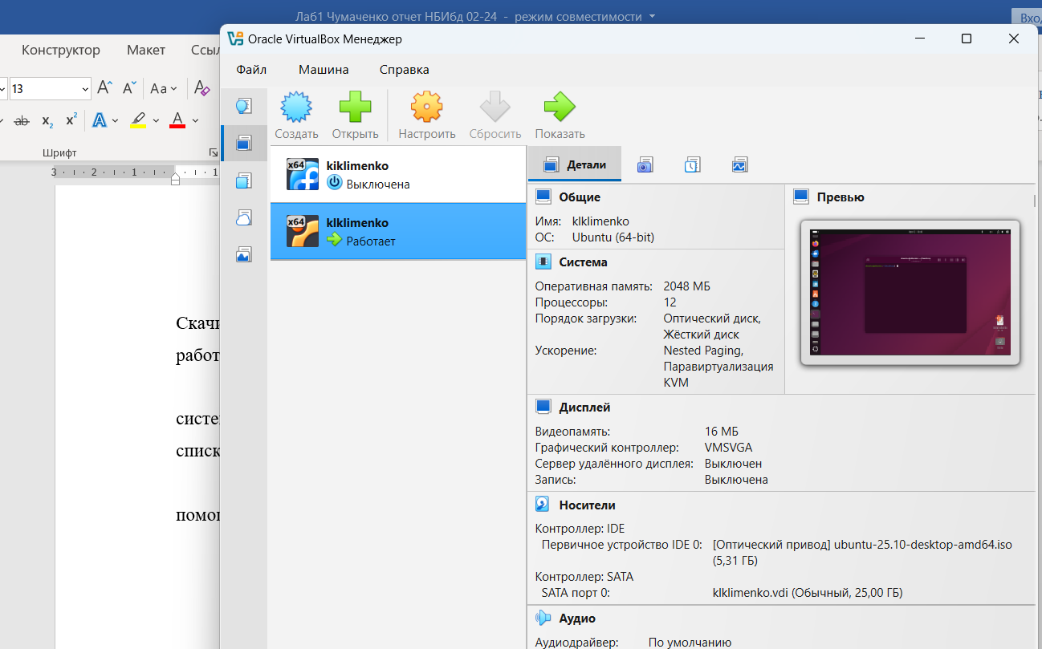
Для начала необходимо скачать Oracle VirtualBox для работы с терминалом. Скачиваю Oracle с официального сайта и устанавливаю на свой ноутбук. Чтобы работать необходимо создать виртуальную машину, нажав на кнопку создать.

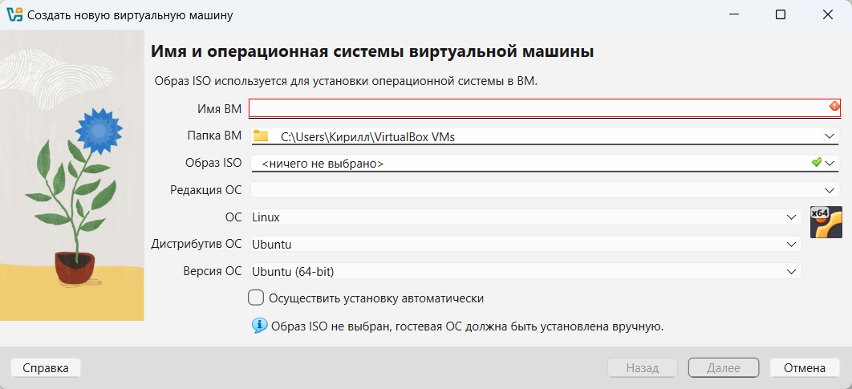
Далее мы настраиваем нашу машину. Задаем имя, папку и так далее. Выбираем версию операционной системы Linux, а также выбираем дистрибутив ОС. В моем случае я беру Ubuntu. Так как мы не осуществляем установку автоматически нам далее необходимо будет самим установить ОС.

Также задаем виртуальное оборудование(ресурсы).

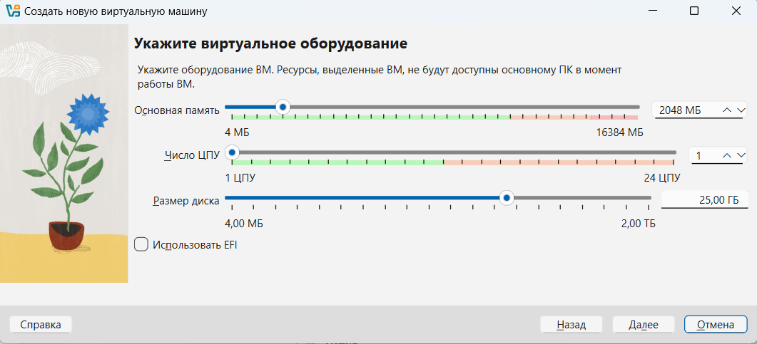

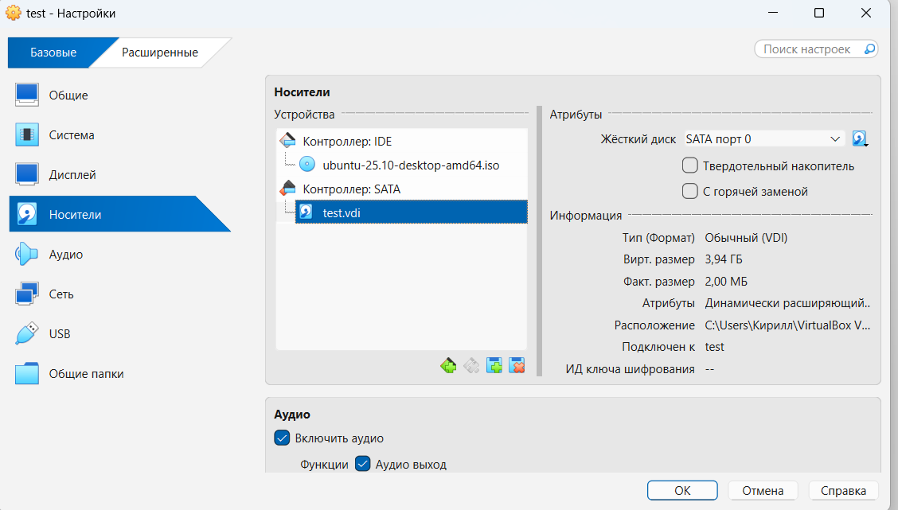
Далее нам необходимо будет открыть настройки ВМ и в пункте носители в контроллере IDE загрузить виртуальный диск с нашей ОС.

Далее запустить ВМ и установить операционную систему и работать с ней, т.к. у меня уже создана ВМ я буду работать в ней.

В пункте 1.4.1 требуется ознакомиться с перемещением по файловой системе, а также использование команды «ls» предназначенной для просмотра списка файлов.
В пункте 1.4.2 инструкция по созданию пустых каталогов и файлов с помощью «~» (знака тильды).
Данные действия подробно показаны на рис. 1.1 и 1.2
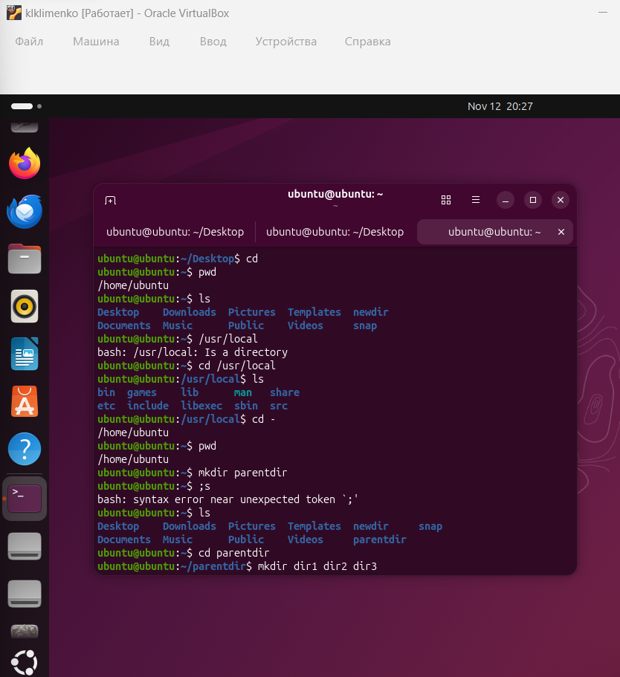

Рис.1.1

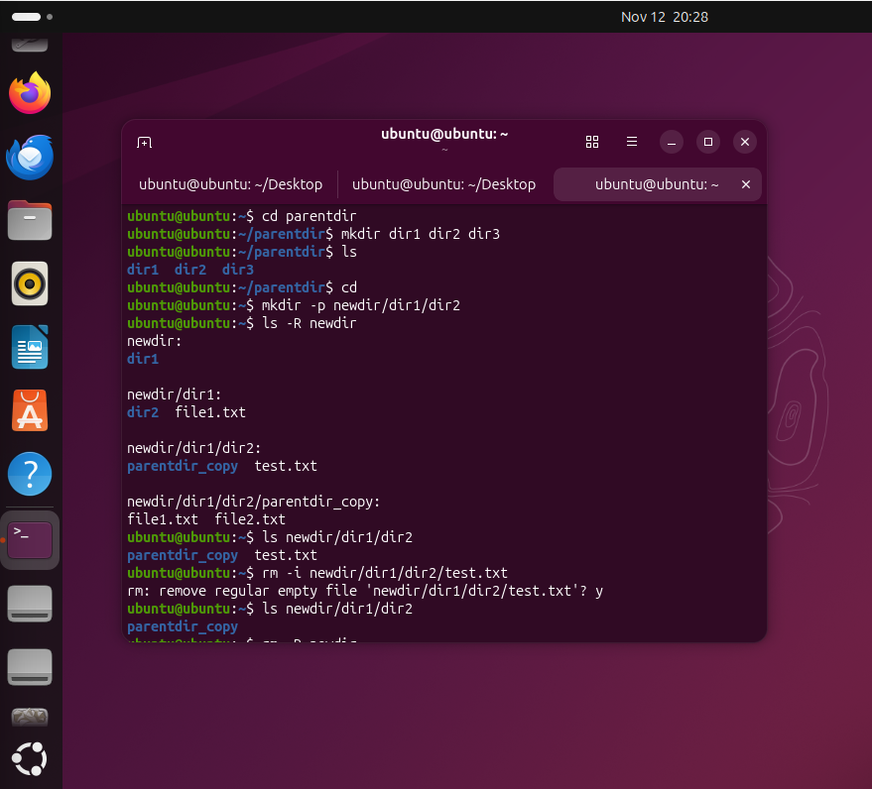

Рис.1.2

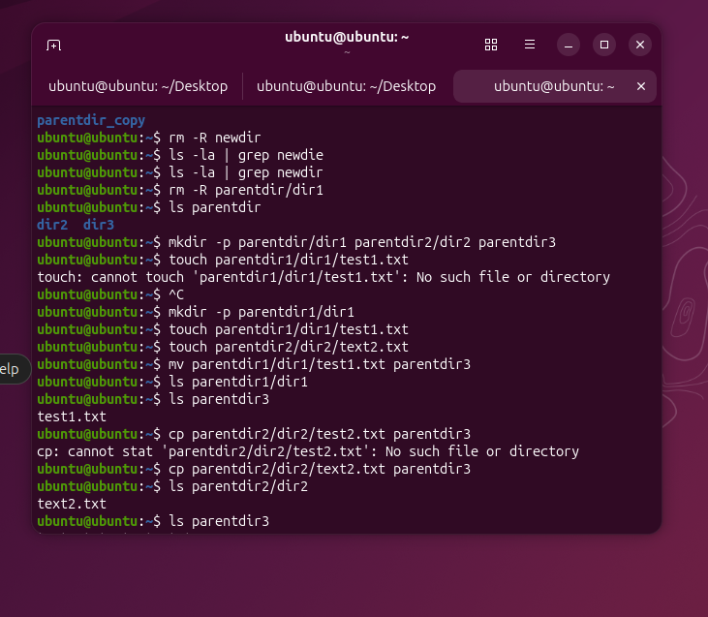
В пункте 1.4.3 показаны команды по перемещению и удалению файлов или каталогов с дополнительными опциями команд. рис 1.2 и 1.3, 1.4

Рис.1.3
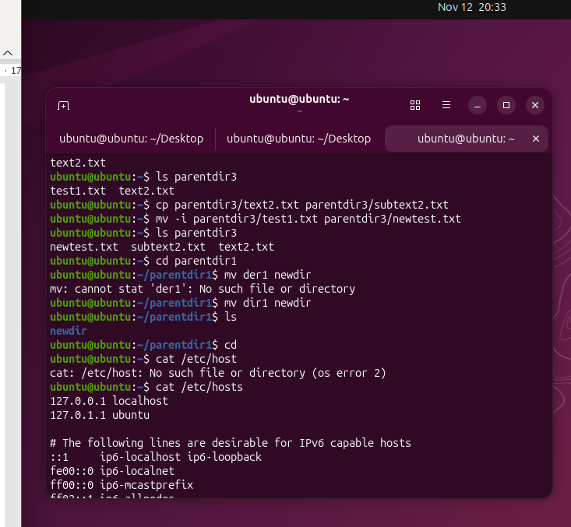

Рис.1.4

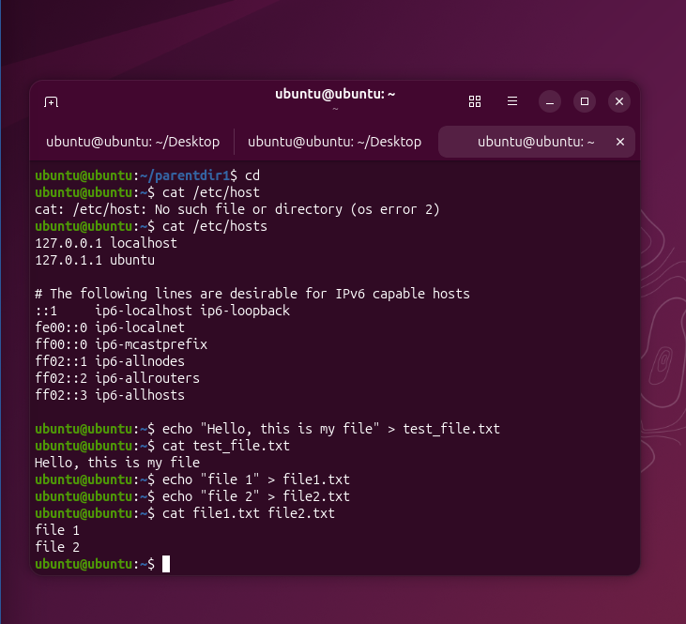
В пункте 1.4.4 используется команда «cat» для вывода объединенных файлов на стандартный вывод. рис. 1.4 и 1.5

Рис.1.5

В пункте 1.5 требуется выполнить самостоятельные задачи:
    - Вывод команд предназначенных для перемещения по файловой системе и создание новых файлов. рис 2
    - Пользуясь командами «cd» «ls» для перемещения и просмотра списка файлов, посмотреть содержимое корнего каталога, домашнего каталога и каталогов
/etc и /usr/local. рис. 2
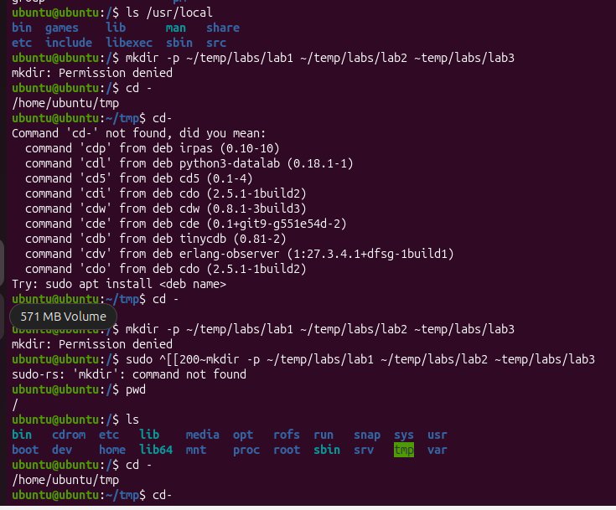
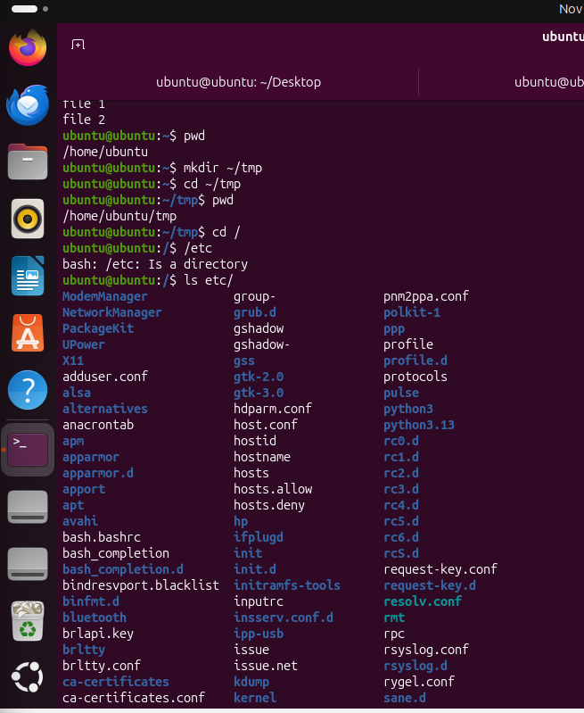

Рис. 2

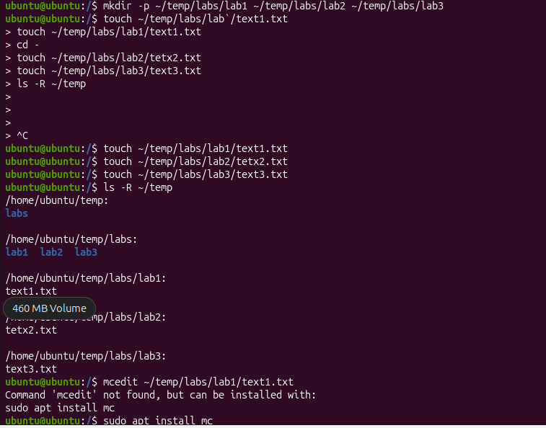
    - В домашнем каталоге создать каталог temp и каталог labs с подкаталогами lab1, lab2, lab3 одной командой. В каталоге temp создать файлы test1.txt, test2.txt, test3.txt. Проверить данные действия командой «ls».

Рис. 3

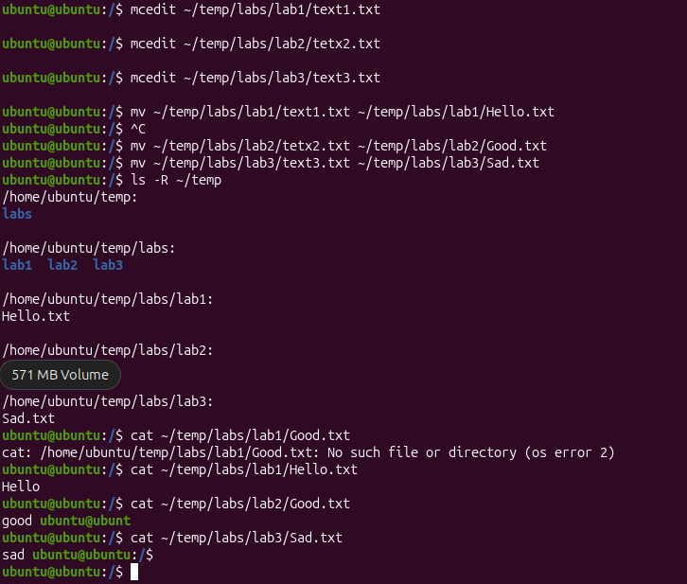
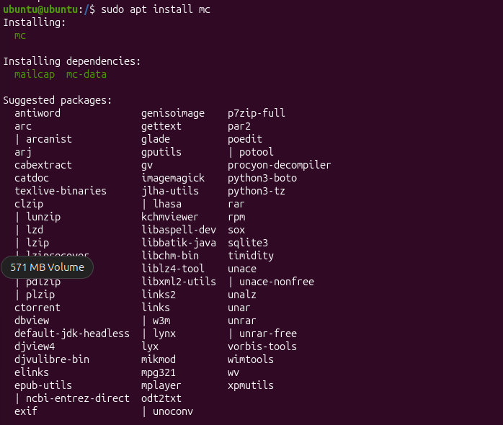
    - Скопировать все файлы, чьи имена начинаются с .txt в каталог labs после переименовать test1.txt, test2.txt, test3.txt в соответствии с заданием. Разместить их в подкаталоги lab1, lab2, lab3 и пользуясь командами «ls» «cat» убедиться в правильности действий. Дополнительно я загружаю mc, чтобы иметь возможность открывать пустые текстовые документы. рис. 4

Рис. 4
    - Удалить все созданные в ходе выполнения лабораторной работы файлы и каталоги. рис. 5
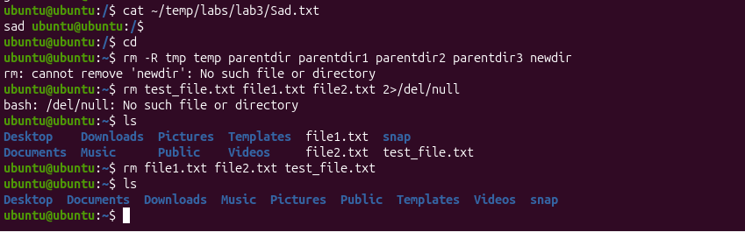

Рис. 5

- Вопросы для самопроверки
- Командная строка — это интерфейс взаимодействия пользователя с операционной системой, позволяющий вводить команды для управления файлами, программами и процессами на компьютере.
- Для получения справки используют
man <название команды>
Например: man ls или опцию - -help: ls - -help
- Абсолютный путь начинается с / и указывает полный путь от корня файловой системы, например: /home/user/documents/file.txt

Относительный путь указывает местоположение файла относительно текущего каталога, например:
documents/file.txt или ../file.txt

- Использовать команду: pwd
Она выведет полный путь до текущей директории.

- Чтобы удалить файл: rm имя файла
Чтобы удалить пустой каталог: rmdir имя_каталога
Чтобы удалить каталог со всеми вложенными файлами: rm -R имя_каталог

- Для запуска нескольких команд подряд используется точка с запятой (;), например: pwd; ls; cd ..
Можно объединять с && (следующая команда выполнится только если предыдущая была успешной)

- Опция -l выдаёт подробную информацию о файлах и папках:
- права доступа
- количество ссылок
- владельца
- группу владельца
- размер в байтах
- дату изменения
- имя файла

- Скрытые файлы отображаются командой: ls -a или ls -la
Скрытые файлы в Linux начинаются с точки.

- Для автодополнения имени файла или команды начни вводить её и нажми клавишу Tab. Терминал автоматически допишет имя, если оно однозначно, или покажет варианты, если их несколько.

Вывод
В процессе выполнения лабораторной работы, я ознакомился с частью базовых команд в ОС на уровне командной строки. Изучил синтаксис, а также выполнил самостоятельную работу.

